Patrón de diseño Builder

El patrón de diseño Builder permite crear objetos que habitualmente son complejos utilizando otro objeto más simple que los construye paso por paso.

Este patrón Builder se utiliza en situaciones en las que debe construirse un objeto repetidas veces o cuando este objeto tiene gran cantidad de atributos y objetos asociados, y en donde usar constructores para crear el objeto no es una solución cómoda.

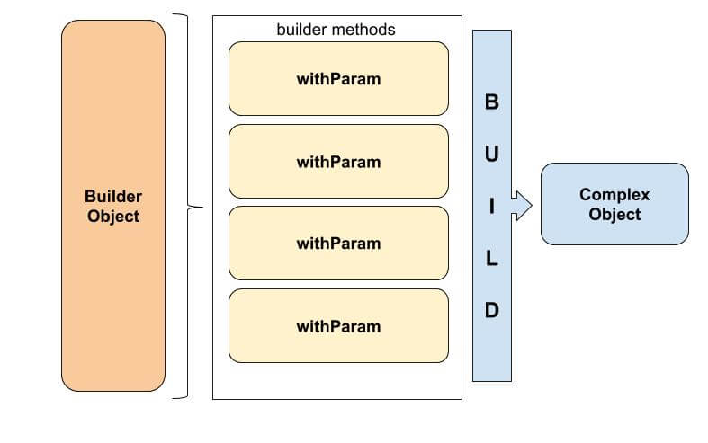

La interfaz IBuilder de la cual implementaremos el / los Builder/s.

La implementación de la interfaz builder que implementar el método build y que contiene el resto de métodos que recibirán los parámetros necesarios para construir el objeto final.

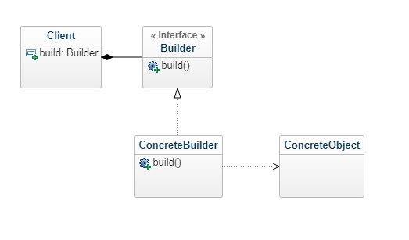

Ventajas y desventajas

El código resulta más fácil de mantener cuando los objetos tienen mucha cantidad de atributos.

Disminuye los errores al crear el objeto porque el builder especifica paso a paso cómo crearlos y qué atributos necesita

La mayor desventaja es la necesidad de mantener la duplicidad de atributos que deben estar en la clase destino y en el builder.